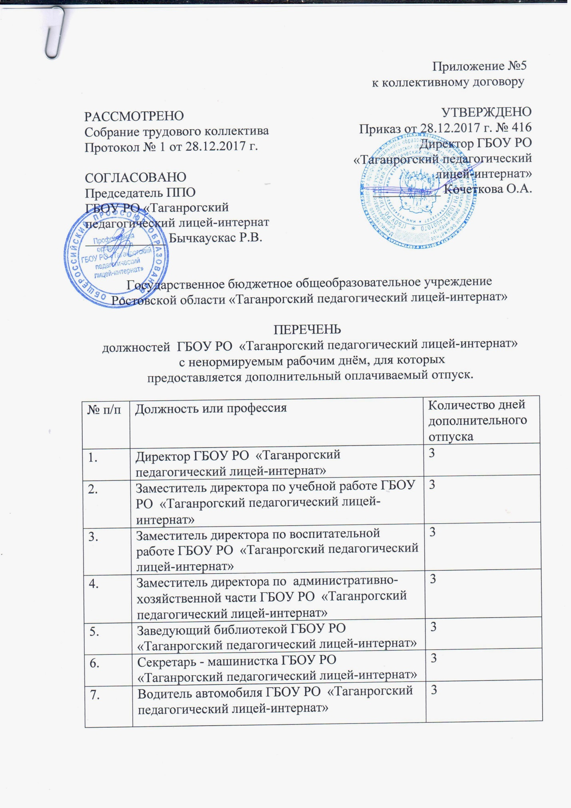

Приложение №5
к коллективному договору

РАССМОТРЕНО  Собрание трудового коллектива  Протокол № 1 от 28.12.2017 г.  СОГЛАСОВАНО  Председатель ППО  ГБОУ РО «Таганрогский педагогический лицей-интернат  ____________ Бычкаускас Р.В. | УТВЕРЖДЕНО  Приказ от 28.12.2017 г. № 416  Директор ГБОУ РО  «Таганрогский педагогический  лицей-интернат»  __________ Кочеткова О.А.

Государственное бюджетное общеобразовательное учреждение
Ростовской области «Таганрогский педагогический лицей-интернат»

ПЕРЕЧЕНЬ
должностей ГБОУ РО «Таганрогский педагогический лицей-интернат»
с ненормируемым рабочим днём, для которых
предоставляется дополнительный оплачиваемый отпуск.

№ п/п | Должность или профессия | Количество дней дополнительного отпуска
1. | Директор ГБОУ РО «Таганрогский педагогический лицей-интернат» | 3
2. | Заместитель директора по учебной работе ГБОУ РО «Таганрогский педагогический лицей-интернат» | 3
3. | Заместитель директора по воспитательной работе ГБОУ РО «Таганрогский педагогический лицей-интернат» | 3
4. | Заместитель директора по административно-хозяйственной части ГБОУ РО «Таганрогский педагогический лицей-интернат» | 3
5. | Заведующий библиотекой ГБОУ РО «Таганрогский педагогический лицей-интернат» | 3
6. | Секретарь - машинистка ГБОУ РО «Таганрогский педагогический лицей-интернат» | 3
7. | Водитель автомобиля ГБОУ РО «Таганрогский педагогический лицей-интернат» | 3
8. | Главный бухгалтер ГБОУ РО «Таганрогский педагогический лицей-интернат» | 3
9. | Повар ГБОУ РО «Таганрогский педагогический лицей-интернат» | 3
10. | Медицинская сестра ГБОУ РО «Таганрогский педагогический лицей-интернат» | 3
11. | Медицинская сестра диетическая ГБОУ РО «Таганрогский педагогический лицей-интернат» | 3

